**Software Requirements Specification**

**Nhóm SE32**

**Xây dựng hệ thống Quản lý thực hiện đề tài tốt nghiệp khoa CNTT**

**Version 3.0**

Trương Văn Quốc Hoàng

Nguyễn Phúc Minh

Đỗ Thị Phương

Lê Đức Huy

--Lớp 13T2--

Danang, Feb 2017

**TABLE OF CONTENTS**

Contents

1. DOCUMENTS HISTORY 1

2. REFERENCE DOCUMENTS 1

3. DISTRIBUTION LIST AND APPROVALS 1

4. INTRODUCTION 1

4.1. Purpose 1

4.2. In Scope 2

5. ACTORS 2

5.1. Actors 2

5.2. System Use Case Diagram 2

*5.2.1. Chi tiết xem thông tin* 2

*5.2.2 Chi tiết quản lý sinh viên*: 3

*5.2.3. Chi tiết quản lý đề tài* 4

*5.2.4. Chi tiết quản lý Giáo viên* 4

6. OVERVIEW 5

6.1. System overview 5

6.2. Requirements and Requirement Use cases 5

*6.2.1.* *Thêm sinh viên* 5

*6.2.2.* *Chỉnh sửa dữ liệu của sinh viên* 6

*6.2.3.* *Tìm kiếm sinh viên* 7

*6.2.4.* *Thêm giảng viên* 8

*6.2.6.* *Tìm kiếm giảng viên* 10

*6.2.7.* *Thêm đề tài* 12

*6.2.8.* *Chỉnh sửa đề tài* 12

*6.2.9.* *Tìm kiếm thông tin đề tài* 13

*6.2.10.* *Thêm hội đồng* 14

*6.2.11.* *Chỉnh sửa hội đồng* 15

*6.2.12.* *Tìm kiếm hội đồng* 16

*6.2.13.* *Màn hình dashboard:* 17

*6.2.14.* *Màn hình thay đổi thông tin cá nhân* 18

*6.2.13.* *Màn hình danh sách tìm kiếm* 18

*6.2.14.* *Thông tin sinh viên:* 19

*6.2.15.* *Thông tin giảng viên****:*** 19

*6.2.16.* *Thông tin hội đồng****:*** 20

*6.2.17.* *Chi tiết hội đồng:* 21

*6.2.18.* *Các trường hợp thông báo lỗi:* 21

6. System Pages Flow 22

7. APPENDIX 22

# DOCUMENTS HISTORY

|  |  |  |
| --- | --- | --- |
| **Date** | **Summary of Changes** | **Version** |
| 18/01/2017 | Create SRS document | 1.0 |
| 09/02/2017 | Update SRS document | 2.0 |
| 23/02/2017 | Update SRS document | 3.0 |

# REFERENCE DOCUMENTS

|  |  |
| --- | --- |
| **Document Name** | **Description** |
|  |  |
|  |  |
|  |  |
|  |  |
|  |  |
|  |  |
|  |  |

# DISTRIBUTION LIST AND APPROVALS

|  |  |
| --- | --- |
| **Name** | **Title** |
| Trương Văn Quốc Hoàng | Vẽ mock-up, biểu đồ usecase |
| Đỗ Thị Phương | Thiết kế requirement “quản lý đề tài, hội đồng”, chỉnh sửa định dạng tài liệu, lập bảng các lỗi thường gặp |
| Nguyễn Phúc Minh | Thiết kế requirement “quản lý sinh viên, giáo viên”, màn hình dashboard , màn hình thay đổi thông tin cá nhân , màn hình hiển thị danh sách tìm kiếm |
| Lê Đức Huy | Thiết kế màn hình lỗi |
|  |  |
|  |  |
|  |  |
|  |  |
|  |  |

# INTRODUCTION

## Purpose

- Phần mềm Quản lý thực hiện đề tài tốt nghiệp khoa CNTT giúp quản lí sinh viên trong khoa, lưu trữ kết quả học tập của sinh viên, và xét duyệt sinh viên nào được làm đề tài tốt nghiệp. Tổ chức cho sinh viên đủ điều kiện tốt nghiệp chọn đề tài làm đồ án tốt nghiệp. Đồng thời, giúp phân bố giảng viên hướng dẫn và phản biện đề tài tốt nghiệp cho từng sinh viên được làm đồ án tốt nghiệp.

-Lưu trữ nội dung, kết quả đề tài tốt nghiệp của các sinh viên, cập nhận đề tài tốt nghiệp của sinh viên.

-Do số lượng sinh viên làm đồ án tốt nghiệp ngày càng nhiều, khả năng lưu trữ bằng văn bản đề tài có hạn, theo thời gan thì sẽ hư hỏng, khả năng mất mát cao, nên lưu trữ đề tài tốt nghiệp bằng cơ sở dữ liệu là cần thiết.

## In Scope

Phạm vi có thể sử dụng cho các nhà trường đại học, cao đẳng trên cả nước.

# ACTORS

## 5.1. Actors

|  |  |
| --- | --- |
| **Actor** | **Description** |
| Giảng viên, cán bộ nhà trường | Quản lý hệ thống gồm quản lý sinh viên, đề tài tốt nghiệp, hội đồng bảo vệ tốt nghiệp |

## System Use Case Diagram

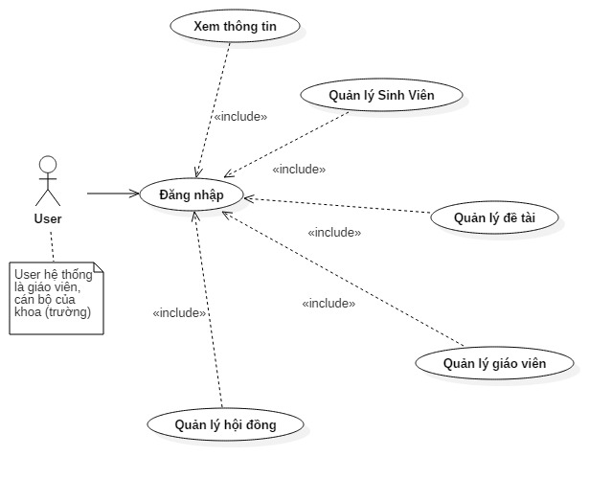

2. 2. 1. **Chi tiết xem thông tin**

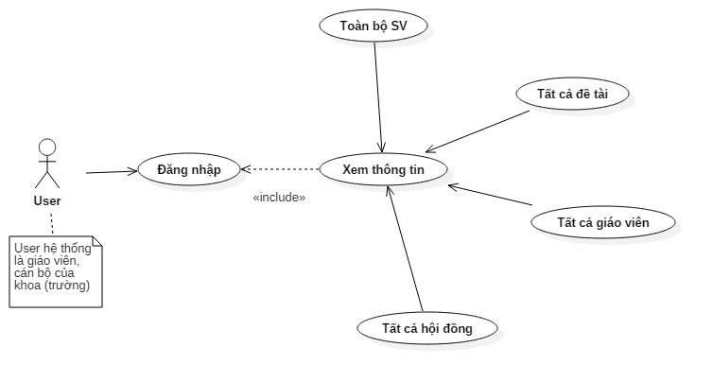



### Chi tiết quản lý sinh viên:

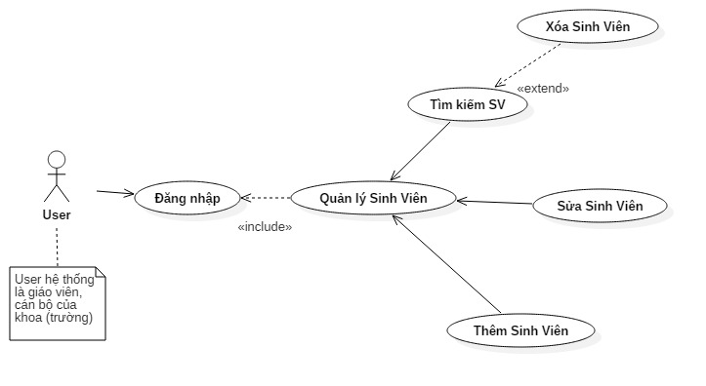



### Chi tiết quản lý đề tài

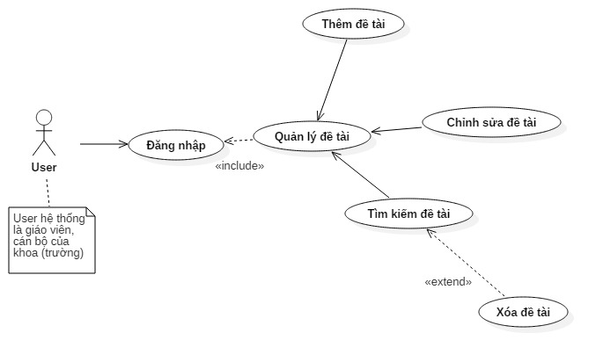



### Chi tiết quản lý Giáo viên

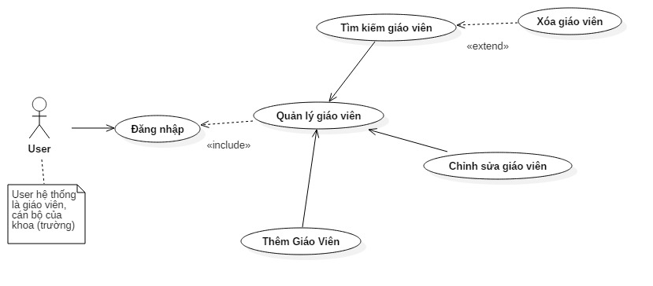

* + 1. **Chi tiết quản lý Hội Đồng**

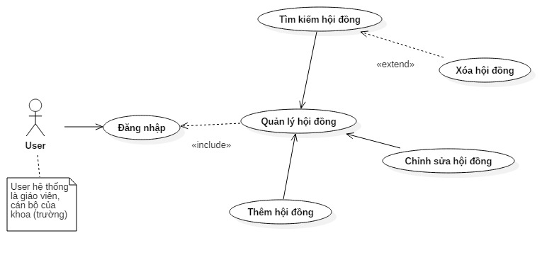

# OVERVIEW

## System overview

* Quản lí cán bộ giảng viên thành hội đồng
* Quản lý các đề tài và liên kết với giảng viên
* Quản lý sinh viên với các đề tài
* Thông tin về giảng viên, sinh viên, đề tài cho cán bộ

## Requirements and Requirement Use cases

### *Thêm sinh viên*

|  |  |
| --- | --- |
| **Use Case** | Thêm sinh viên |
| **Actors** | Giáo viên |
| **Priority** | Cao |
| **Pre-condition** | * Giáo viên đã được đăng nhập * Giáo viên có quyền thêm sinh viên |
| **Post-condition** | Sinh viên đã được thêm thành công |
| **Main success scenario** | Sinh viên đã được thêm thành công |
| **Special requirements** | * Click vào nút “ Quản lý sinh viên “ * Chọn “Thêm sinh viên” * Điền thông tin sinh viên (Tên SV , MSSV,Lớp,Tên đề tài) * Click vào nút “Thêm ” để thêm vào |
| **Technology and Data Variations List** |  |
| **Screenshot** |  |
| **Frequency of Occurrence** |  |
| **Open issues** |  |

### *Chỉnh sửa dữ liệu của sinh viên*

|  |  |
| --- | --- |
| **Use Case** | Chỉnh sửa dữ liệu sinh viên |
|  |  |
| **Actors** | Giáo viên |
| **Priority** | Cao |
| **Pre-condition** | * Giáo viên đã đăng nhập * Giáo viên có quyền chỉnh sửa * Giáo viên có thể xóa dữ liệu sinh viên |
| **Post-condition** | Giáo viên đã chỉnh sửa hoặc xóa thành công |
| **Main success scenario** | Giáo viên đã chỉnh sửa hoặc xóa thành công |
| **Special requirements** | * Click vào nút “Quản lý sinh viên” * Chọn “Chỉnh sửa sinh viên” * Chỉnh sửa thông tin của sinh viên * Nhấn nút “lưu ” để lưu lại |
| **Technology and Data Variations List** |  |
| **Screenshot** | C:\Users\ADMIN\Pictures\Screenshots\Screenshot (278).png |
| **Frequency of Occurrence** |  |
| **Open issues** |  |

### *Tìm kiếm sinh viên*

|  |  |
| --- | --- |
| **Use Case** | Tìm kiếm sinh viên |
| **Actors** | Giáo viên |
| **Priority** | Cao |
| **Pre-condition** | * Giáo viên đã được đăng nhập * Giáo viên có thể tìm kiếm , xem sinh viên làm đề tài nào |
| **Post-condition** | Giáo viên đã tìm kiếm được sinh viên |
| **Main success scenario** | Giáo viên xem được thông tin và đề tài của sinh viên |
| **Special requirements** | * Click vào nút “Quản lý sinh viên” * Chọn “Tìm kiếm sinh viên” * Nhập mã số sinh viên * Click nút “Tìm kiếm” * Có thể xoá sinh viên sau khi tìm kiếm bằng cách nhấn nút “Xoá” sau khi hiển thị kết quả tìm kiếm |
| **Technology and Data Variations List** |  |
| **Screenshot** |  |
| **Frequency of Occurrence** |  |
| **Open issues** |  |

* ***Màn hình sau tìm kiếm sinh viên:***

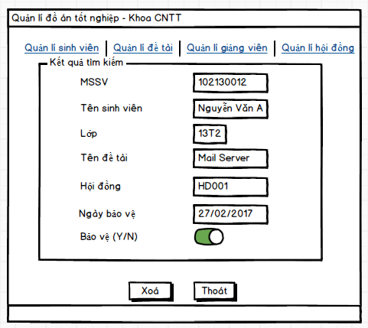

* + 1. ***Thêm giảng viên***

|  |  |
| --- | --- |
| **Use Case** | Thêm giảng viên |
| **Actors** | Giáo viên |
| **Priority** | Cao |
| **Pre-condition** | * Giáo viên đã được đăng nhập * Giáo viên có quyền thêm giảng viên |
| **Post-condition** | Giảng viên đã được thêm thành công |
| **Main success scenario** | Giảng viên đã được thêm thành công |
| **Special requirements** | * Click vào nút “ Quản lý giảng viên “ * Chọn “Thêm giảng viên” * Điền thông tin giảng viên (Tên GV , MSGV, Địa chỉ, Email, SĐT, Học vị, Chuyên ngành) * Click vào nút “Thêm ” để thêm vào |
| **Technology and Data Variations List** |  |
| **Screenshot** | C:\Users\ADMIN\Pictures\Screenshots\Screenshot (300).png |
| **Frequency of Occurrence** |  |
| **Open issues** |  |

* + 1. ***Chỉnh sửa dữ liệu giảng viên***

|  |  |
| --- | --- |
| **Use Case** | Chỉnh sửa dữ liệu giảng viên |
| **Actors** | Giáo viên |
| **Priority** | Cao |
| **Pre-condition** | * Giáo viên đã đăng nhập * Giáo viên có quyền chỉnh sửa * Giáo viên có thể xóa dữ liệu sinh viên |
| **Post-condition** | Giảng viên đã chỉnh sửa thành công |
| **Main success scenario** | Giảng viên đã chỉnh sửa thành công |
| **Special requirements** | * Click vào nút “Quản lý giảng viên” * Chọn “Chỉnh sửa giảng viên” * Chỉnh sửa thông tin của giảng viên * Nhấn nút “Lưu ” để lưu lại |
| **Technology and Data Variations List** |  |
| **Screenshot** | C:\Users\ADMIN\Pictures\Screenshots\Screenshot (301).png |
| **Frequency of Occurrence** |  |
| **Open issues** |  |

* + 1. ***Tìm kiếm giảng viên***

|  |  |
| --- | --- |
| **Use Case** | Tìm kiếm giảng viên |
| **Actors** | Giáo viên |
| **Priority** | Cao |
| **Pre-condition** | * Giáo viên đã được đăng nhập * Có thể tìm kiếm , xem thông tin giảng viên |
| **Post-condition** | Đã tìm kiếm được giảng viên |
| **Main success scenario** | Xem được thông tin của giảng viên |
| **Special requirements** | * Click vào nút “Quản lý giảng viên” * Chọn “Tìm kiếm giảng viên” * Nhập MSGV * Click nút “Tìm kiếm” * Có thể xoá thông tin giảng viên nếu Click vào nút “Xoá” sau khi có kết quả tìm kiếm |
| **Technology and Data Variations List** |  |
| **Screenshot** | C:\Users\ADMIN\Pictures\Screenshots\Screenshot (296).png |
| **Frequency of Occurrence** |  |
| **Open issues** |  |

* Màn hình hiển thị danh sách kết quả sau tìm kiếm giảng viên**:** Tham khảo 6.2.13
* Màn hình khi click vào giảng viên xem chi tiết:

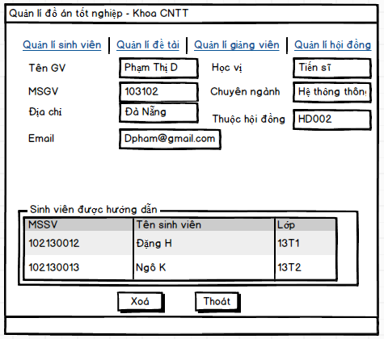

### *Thêm đề tài*

|  |  |
| --- | --- |
| **Use Case** | Thêm đề tài |
| **Actors** | Giáo viên |
| **Priority** | Cao |
| **Pre-condition** | * Giáo viên đăng nhập được vào hệ thống * Giáo viên có quyền thêm đề tài |
| **Post-condition** | Thêm đề tài thành công |
| **Main success scenario** | Thêm đề tài thành công |
| **Special requirements** | * Click vào nút “Quản lý đề tài” * Chọn “Thêm đề tài” * Nhập Tên đề tài , Mã đề tài , GVHD * Click nút “Lưu” |
| **Technology and Data Variations List** |  |
| **Screenshot** |  |
| **Frequency of Occurrence** |  |
| **Open issues** |  |

### *Chỉnh sửa đề tài*

|  |  |
| --- | --- |
| **Use Case** | Chỉnh sửa đề tài |
| **Actors** | Giáo viên |
| **Priority** | Cao |
| **Pre-condition** | * Giáo viên đăng nhập hệ thống thành công * Giáo viên có quyền chỉnh sửa hoặc xoá thông tin đề tài |
| **Post-condition** | Chỉnh sửa thông tin đề tài hoặc xoá thành công |
| **Main success scenario** | Chỉnh sửa thông tin đề tài hoặc xoá thành công |
| **Special requirements** | * Click “Quản lí đề tài” * Chọn “Chỉnh sửa” * Chỉnh sửa Tên đề tài, Mã đề tài, GVHD * Click nút “Lưu” để lưu thay đổi |
| **Technology and Data Variations List** | - |
| **Screenshot** | C:\Users\ADMIN\Pictures\Screenshots\Screenshot (281).png |
| **Frequency of Occurrence** |  |
| **Open issues** |  |

### *Tìm kiếm thông tin đề tài*

|  |  |
| --- | --- |
| **Use Case** | Tìm kiếm thông tin đề tài |
| **Actors** | Giáo viên |
| **Priority** | Cao |
| **Pre-condition** | * Giáo viên đăng nhập thành công vào hệ thống * Giáo viên có quyền tìm kiếm thông tin đề tài |
| **Post-condition** | Thông tin đề tài cần tìm kiếm có trong hệ thống |
| **Main success scenario** | Giáo viên tìm được thông tin đề tài cần tìm kiếm |
| **Special requirements** | * Click nút “Quản lý đề tài” * Chọn “Tìm kiếm” * Nhập “ Mã đề tài” cần tìm kiếm * Click nút “Tìm kiếm” * Có thể xoá đề tài sau khi tìm kiếm bằng cách nhấn nút “Xoá” sau khi hiển thị kết quả tìm kiếm |
| **Technology and Data Variations List** |  |
| **Screenshot** |  |
| **Frequency of Occurrence** |  |
| **Open issues** |  |

* Màn hình hiển thị danh sách kết quả sau tìm kiếm đề tài***:*** Tham khảo 6.2.13
* Màn hình hiển thị khi click vào xem chi tiết đề tài:

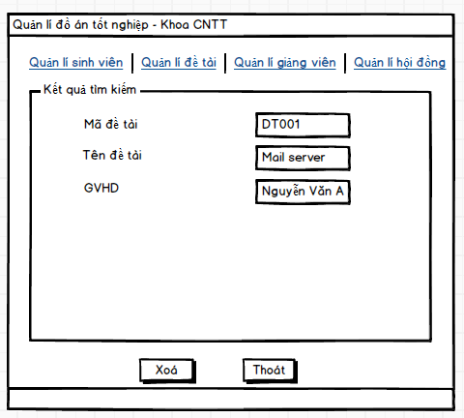

### *Thêm hội đồng*

|  |  |
| --- | --- |
| **Use Case** | Thêm hội đồng |
| **Actors** | Giáo viên |
| **Priority** | Cao |
| **Pre-condition** | * Giáo viên đăng nhập thành công vào hệ thống * Giáo viên có quyền thêm hội đồng |
| **Post-condition** | Giáo viên thêm thành công hội đồng |
| **Main success scenario** | Giáo viên thêm thành công hội đồng |
| **Special requirements** | * Click nút “Quản lý hội đồng” * Chọn “Thêm hội đồng” * Nhập thông tin hội đồng ( Mã hội đồng, Chủ tịch , Thư kí, Giảng viên, Ngày bảo vệ, Địa chỉ) |
| **Technology and Data Variations List** | - |
| **Screenshot** | C:\Users\ADMIN\Pictures\Screenshots\Screenshot (287).png |
| **Frequency of Occurrence** |  |
| **Open issues** |  |

### *Chỉnh sửa hội đồng*

|  |  |
| --- | --- |
| **Use Case** | Chỉnh sửa hội đồng |
| **Actors** | Giáo viên |
| **Priority** | Cao |
| **Pre-condition** | * Giáo viên đăng nhập thành công hệ thống * Giáo viên có quyền chỉnh sửa hoặc xoá Hội đồng |
| **Post-condition** | Giáo viên chỉnh sửa hoặc xoá thành công Hội đồng |
| **Main success scenario** | Giáo viên chỉnh sửa hoặc xoá thành công Hội đồng |
| **Special requirements** | * Click vào nút “Quản lý hội đồng” * Chọn “Chỉnh sửa” * Chỉnh sửa thông tin hội đồng ( Mã hội đồng, Chủ tịch , Thư kí, Giảng viên, Ngày bảo vệ, Địa chỉ) * Click “Lưu” nếu muốn lưu thay đổi |
| **Technology and Data Variations List** |  |
| **Screenshot** | C:\Users\ADMIN\Pictures\Screenshots\Screenshot (285).png |
| **Frequency of Occurrence** |  |
| **Open issues** |  |

### *Tìm kiếm hội đồng*

|  |  |
| --- | --- |
| **Use Case** | Tìm kiếm hội đồng |
| **Actors** | Giáo viên |
| **Priority** | Cao |
| **Pre-condition** | * Giáo viên đăng nhập thành công hệ thống * Giáo viên có quyền Tìm kiếm hội đồng |
| **Post-condition** | Thông tin hội đồng cần tìm kiếm có trong hệ thống |
| **Main success scenario** | Giáo viên tìm được thông tin hội đồng cần tìm kiếm |
| **Special requirements** | * Click nút “Quản lý hội đồng” * Chọn “Tìm kiếm” * Nhập “Mã hội đồng” để tìm kiếm * Click “Tìm kiếm” * Có thể xoá sinh viên sau khi tìm kiếm bằng cách nhấn nút “Xoá” sau khi hiển thị kết quả tìm kiếm |
| **Technology and Data Variations List** |  |
| **Screenshot** |  |
| **Frequency of Occurrence** |  |
| **Open issues** |  |

* Màn hình hiển thị danh sách kết quả khi tìm kiếm hội đồng:Tham khảo 6.2.13
* Màn hình hiển thị khi click vào xem chi tiết

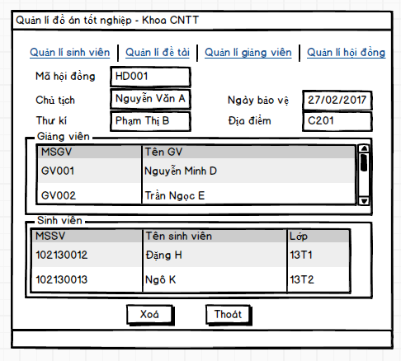

* + 1. ***Màn hình dashboard:***

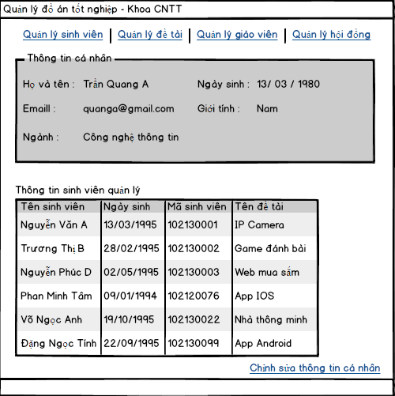

### *Màn hình thay đổi thông tin cá nhân*

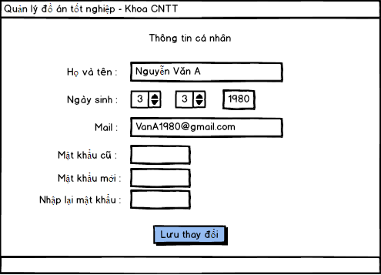

* + 1. ***Màn hình danh sách tìm kiếm***

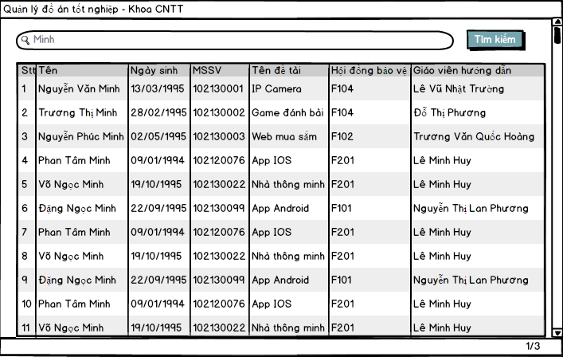

* + 1. ***Thông tin sinh viên:***

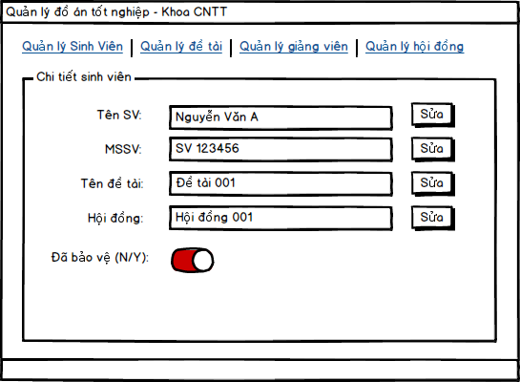

* + 1. ***Thông tin giảng viên:***

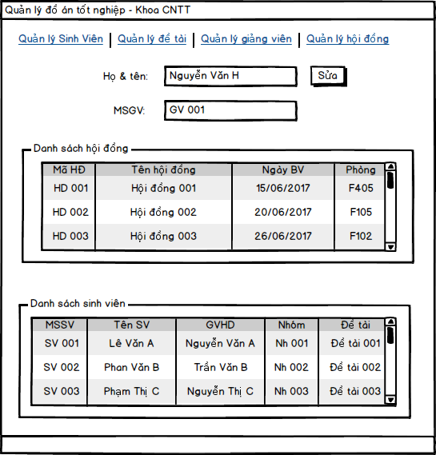

* + 1. ***Thông tin hội đồng:***

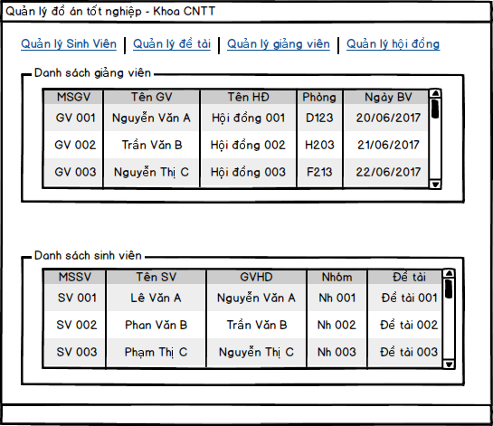

* + 1. ***Chi tiết hội đồng:***

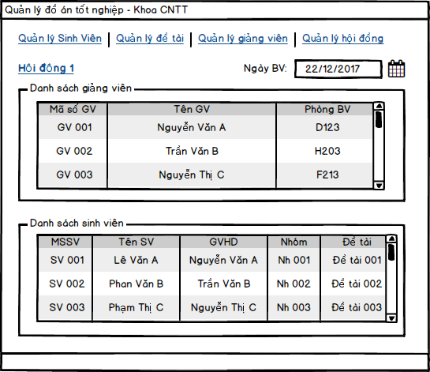

* + 1. ***Các trường hợp thông báo lỗi:***

1. ***Các lỗi có thể xảy ra:***

|  |  |
| --- | --- |
| MessageID | Message |
| 0001 | Tên sai định dạng |
| 0002 | Tên không tồn tại |
| 0003 | Tên đã tồn tại |
| 0003 | MSSV sai định dạng |
| 0004 | MSSV không tồn tại |
| 0005 | MSSV đã tồn tại |
| 0006 | MSGV sai định dạng |
| 0007 | MSGV không tồn tại |
| 0008 | MSGV đã tồn tại |
| 0009 | Mã đề tài không tồn tại |
| 0010 | Mã đề tài đã tồn tại |
| 0011 | Mã hội đồng không tồn tại |
| 0012 | Mã hội đồng đã tồn tại |
| 0013 | Email sai định dạng |
| 0014 | Sai mật khẩu |

1. ***Ví dụ màn hình thông báo lỗi:***

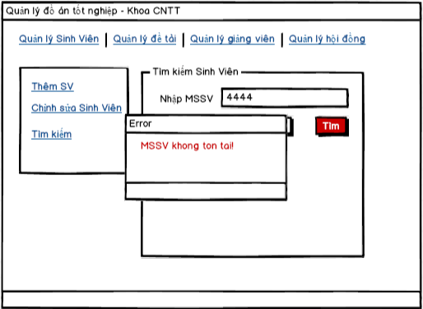

## System Pages Flow

# APPENDIX